今日动态
4.28 星期五 晴
班级人数：25人 今日实到：16人。
姓名 | 情绪  （良好★、一般●） | 主动打招呼（主动“√”，不主动“✕”） | 进餐  （全部★、没吃完●） | 午睡  （睡着★、没睡●）
杨子宸 | ★ | √ | ★ | ★
黄英豪 | ★ | √ | ★ | ★
薛远憬 | ★ | √ | ★ | ★
蔡承轩 | 请假 | 请假 | 请假 | 请假
梅语辰 | ★ | √ | ★ | ★
于一鸣 | 请假 | 请假 | 请假 | 请假
姜怀逸 | ★ | √ | ★ | ★
姜怀兴 | ★ | √ | ★ | ★
肖铭轩 | 请假 | 请假 | 请假 | 请假
周成旭 | ★ | √ | ★ | ★
顾书言 | ★ | ✕ | ★ | ★
许烁 | ★ | √ | ★ | ★
张嘉辰 | 请假 | 请假 | 请假 | 请假
史芯宁 | ★ | √ | ★ | ★
高语晴 | 请假 | 请假 | 请假 | 请假
吕卓彤 | ★ | √ | ★ | ★
刘若熙 | ★ | √ | ★ | ★
丁趙妍 | ★ | √ | ★ | ★
朱宸钰 | 请假 | 请假 | 请假 | 请假
龚昕苒 | ★ | ✕ | ★ | ★
李诗雨 | ★ | √ | ★ | ★
杨静宸 | ★ | √ | ★ | ★
赵静姝 | 请假 | 请假 | 请假 | 请假
唐文津 | 请假 | 请假 | 请假 | 请假
雷嘉怡 | 请假 | 请假 | 请假 | 请假
一日生活活动篇 
今日午餐食谱：炸鱼排、青菜炒腐竹、冬瓜海带虾米汤。
区域活动篇
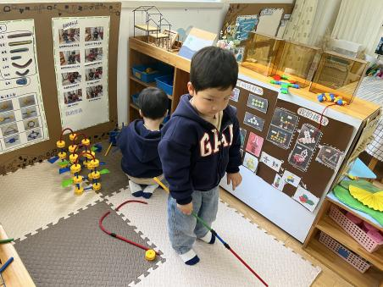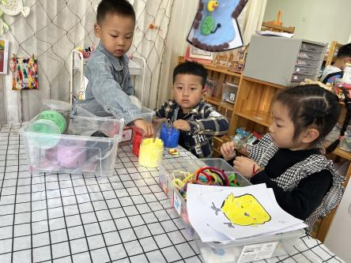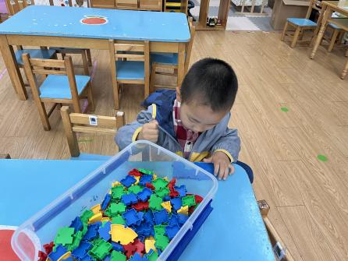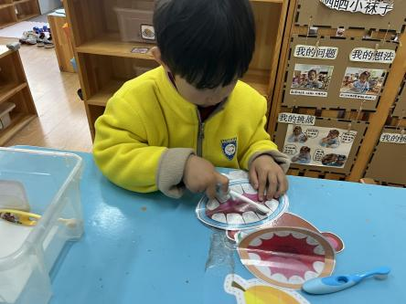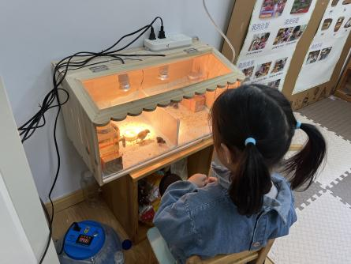

今天来园我们进行了区域游戏活动，来得晚的小朋友和吃点心慢的小朋友没有玩到区域游戏哦,希望你们能够加快吃早点的速度哦~

户外活动篇
1.做早操
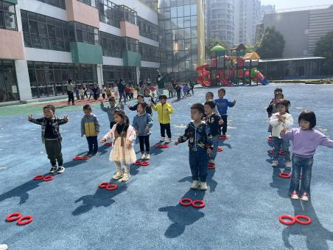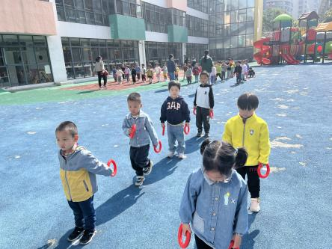

2.大型攀爬架区
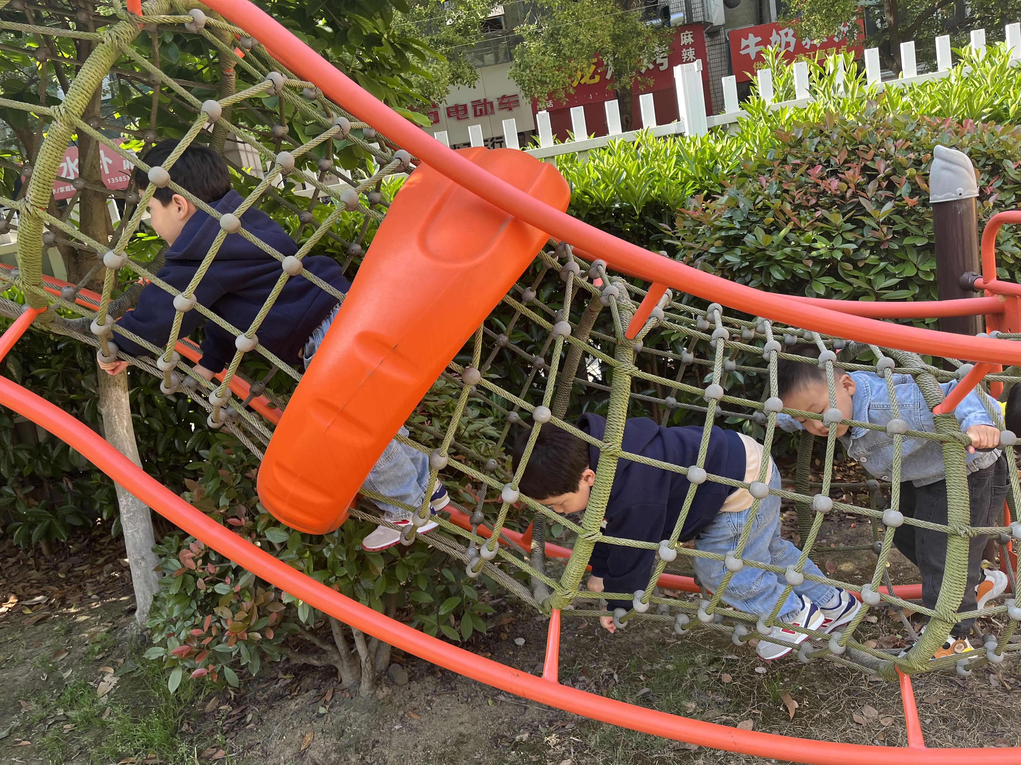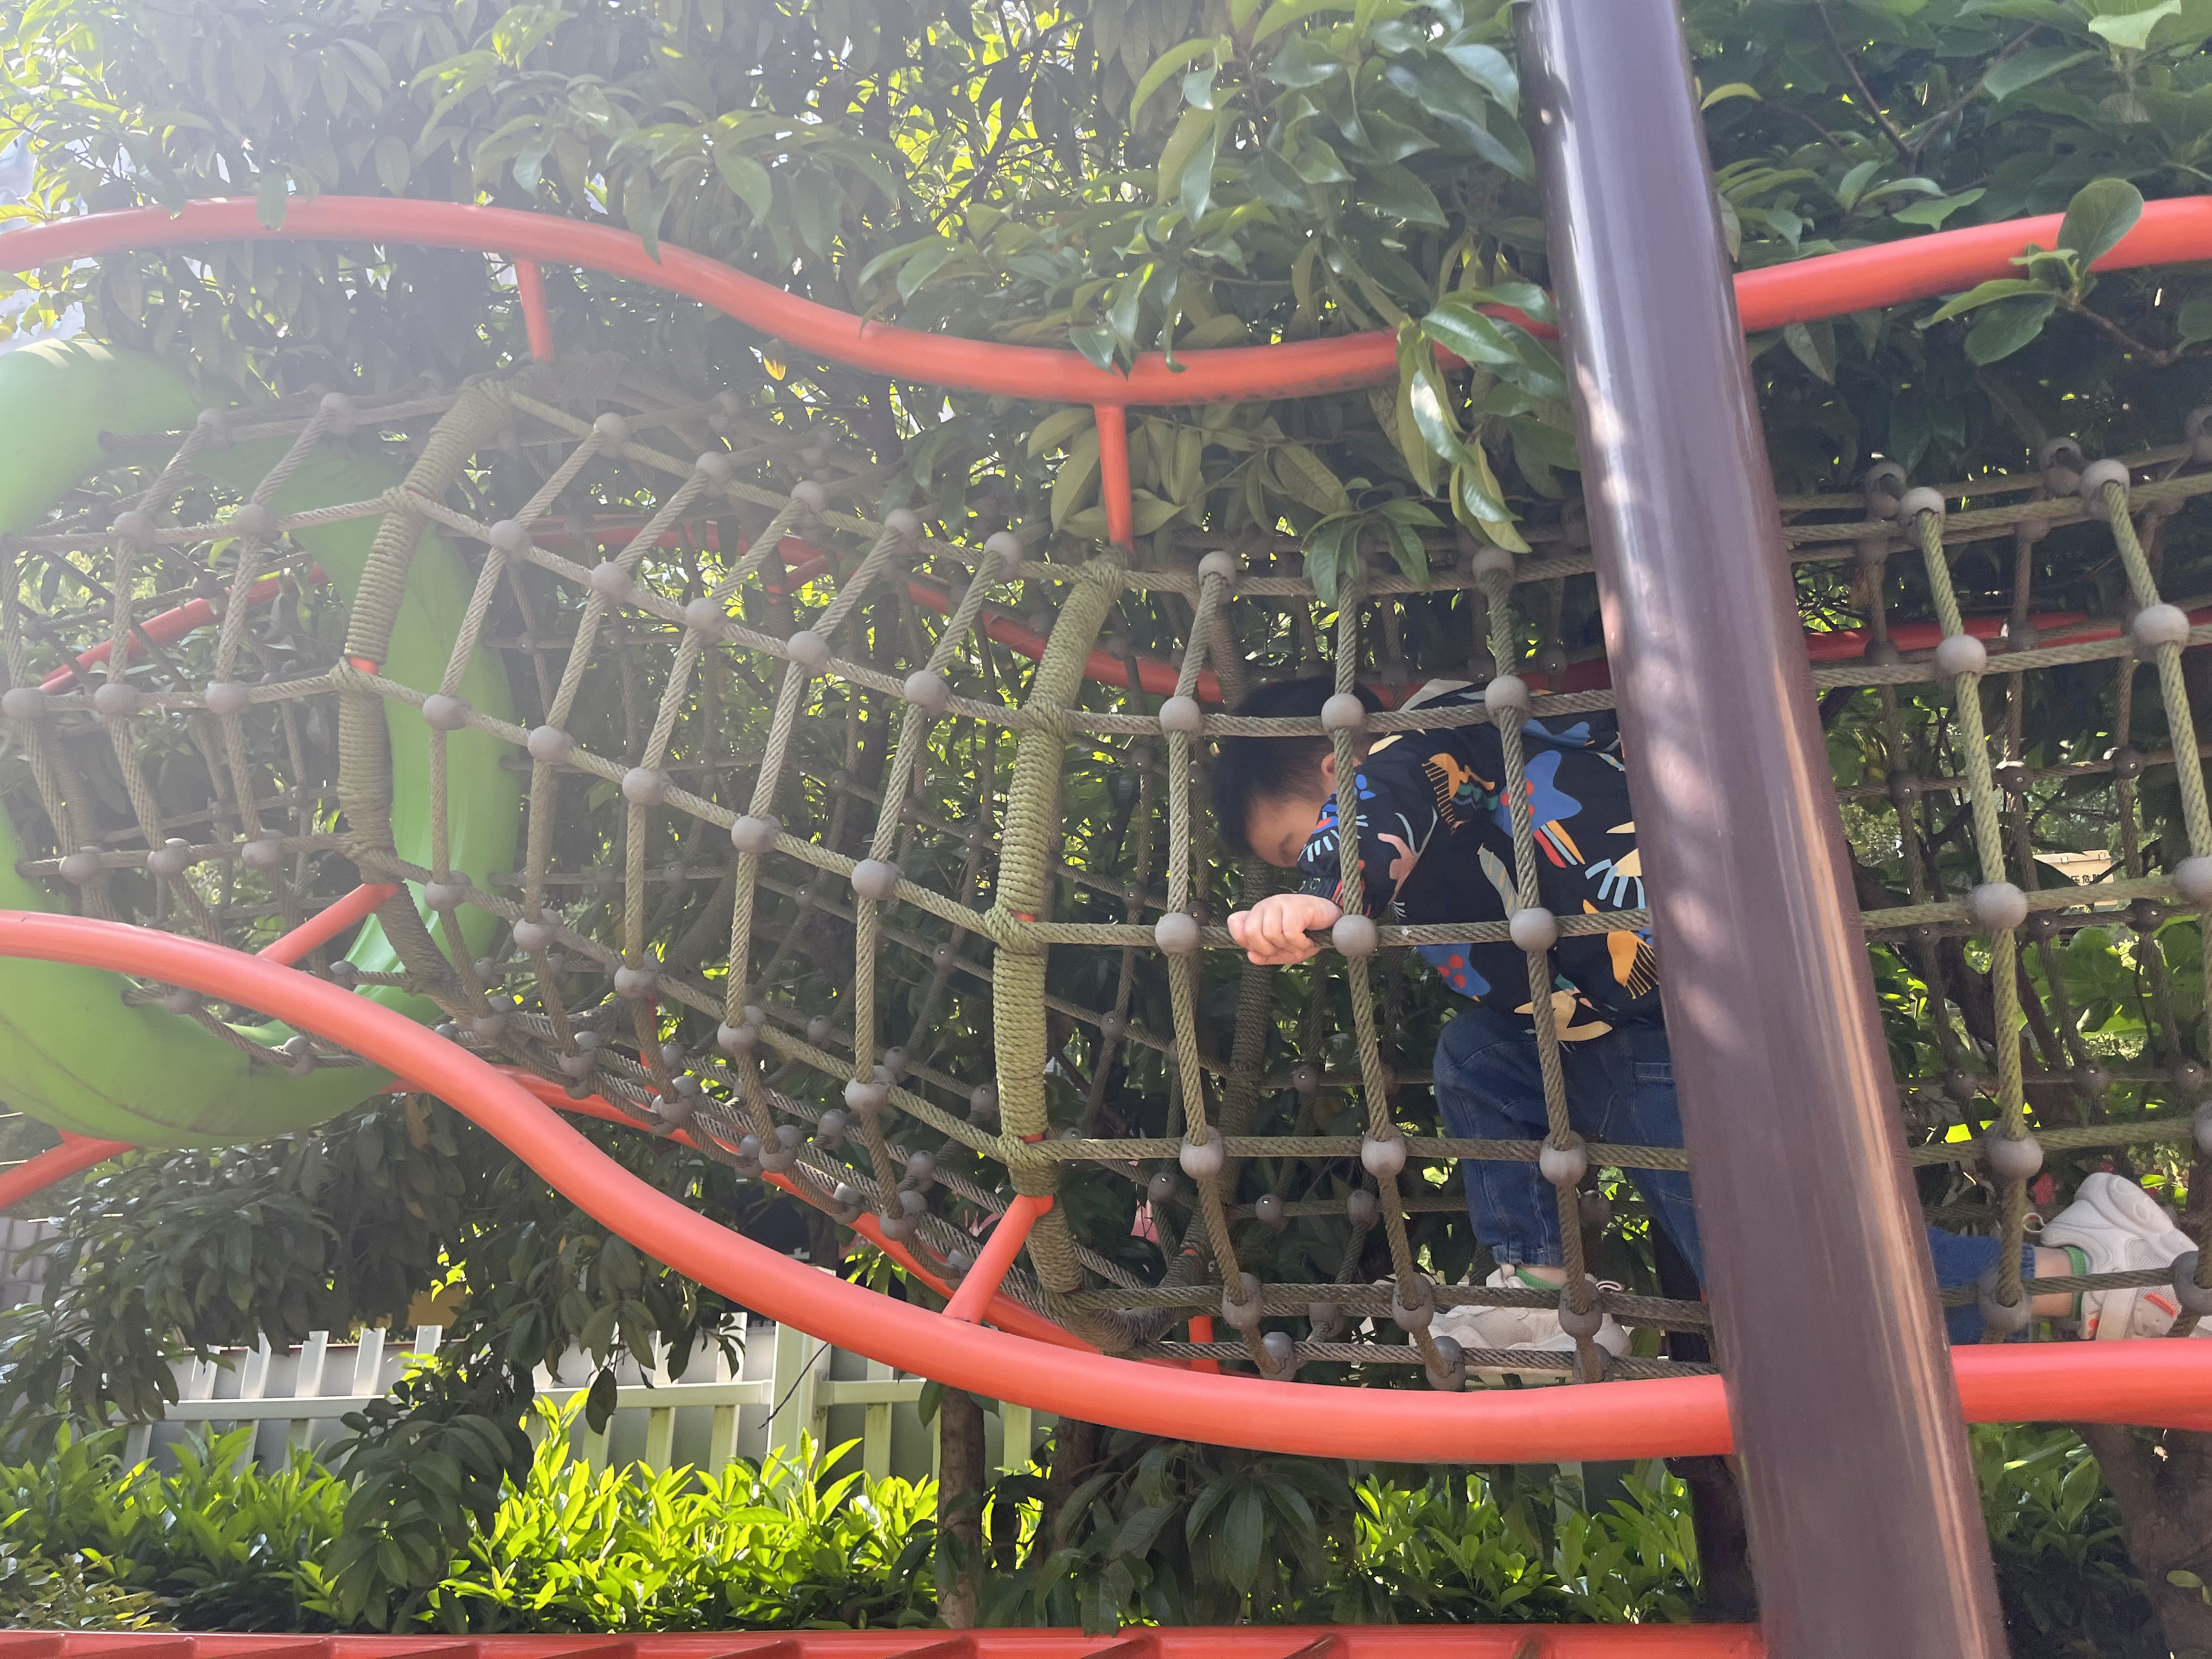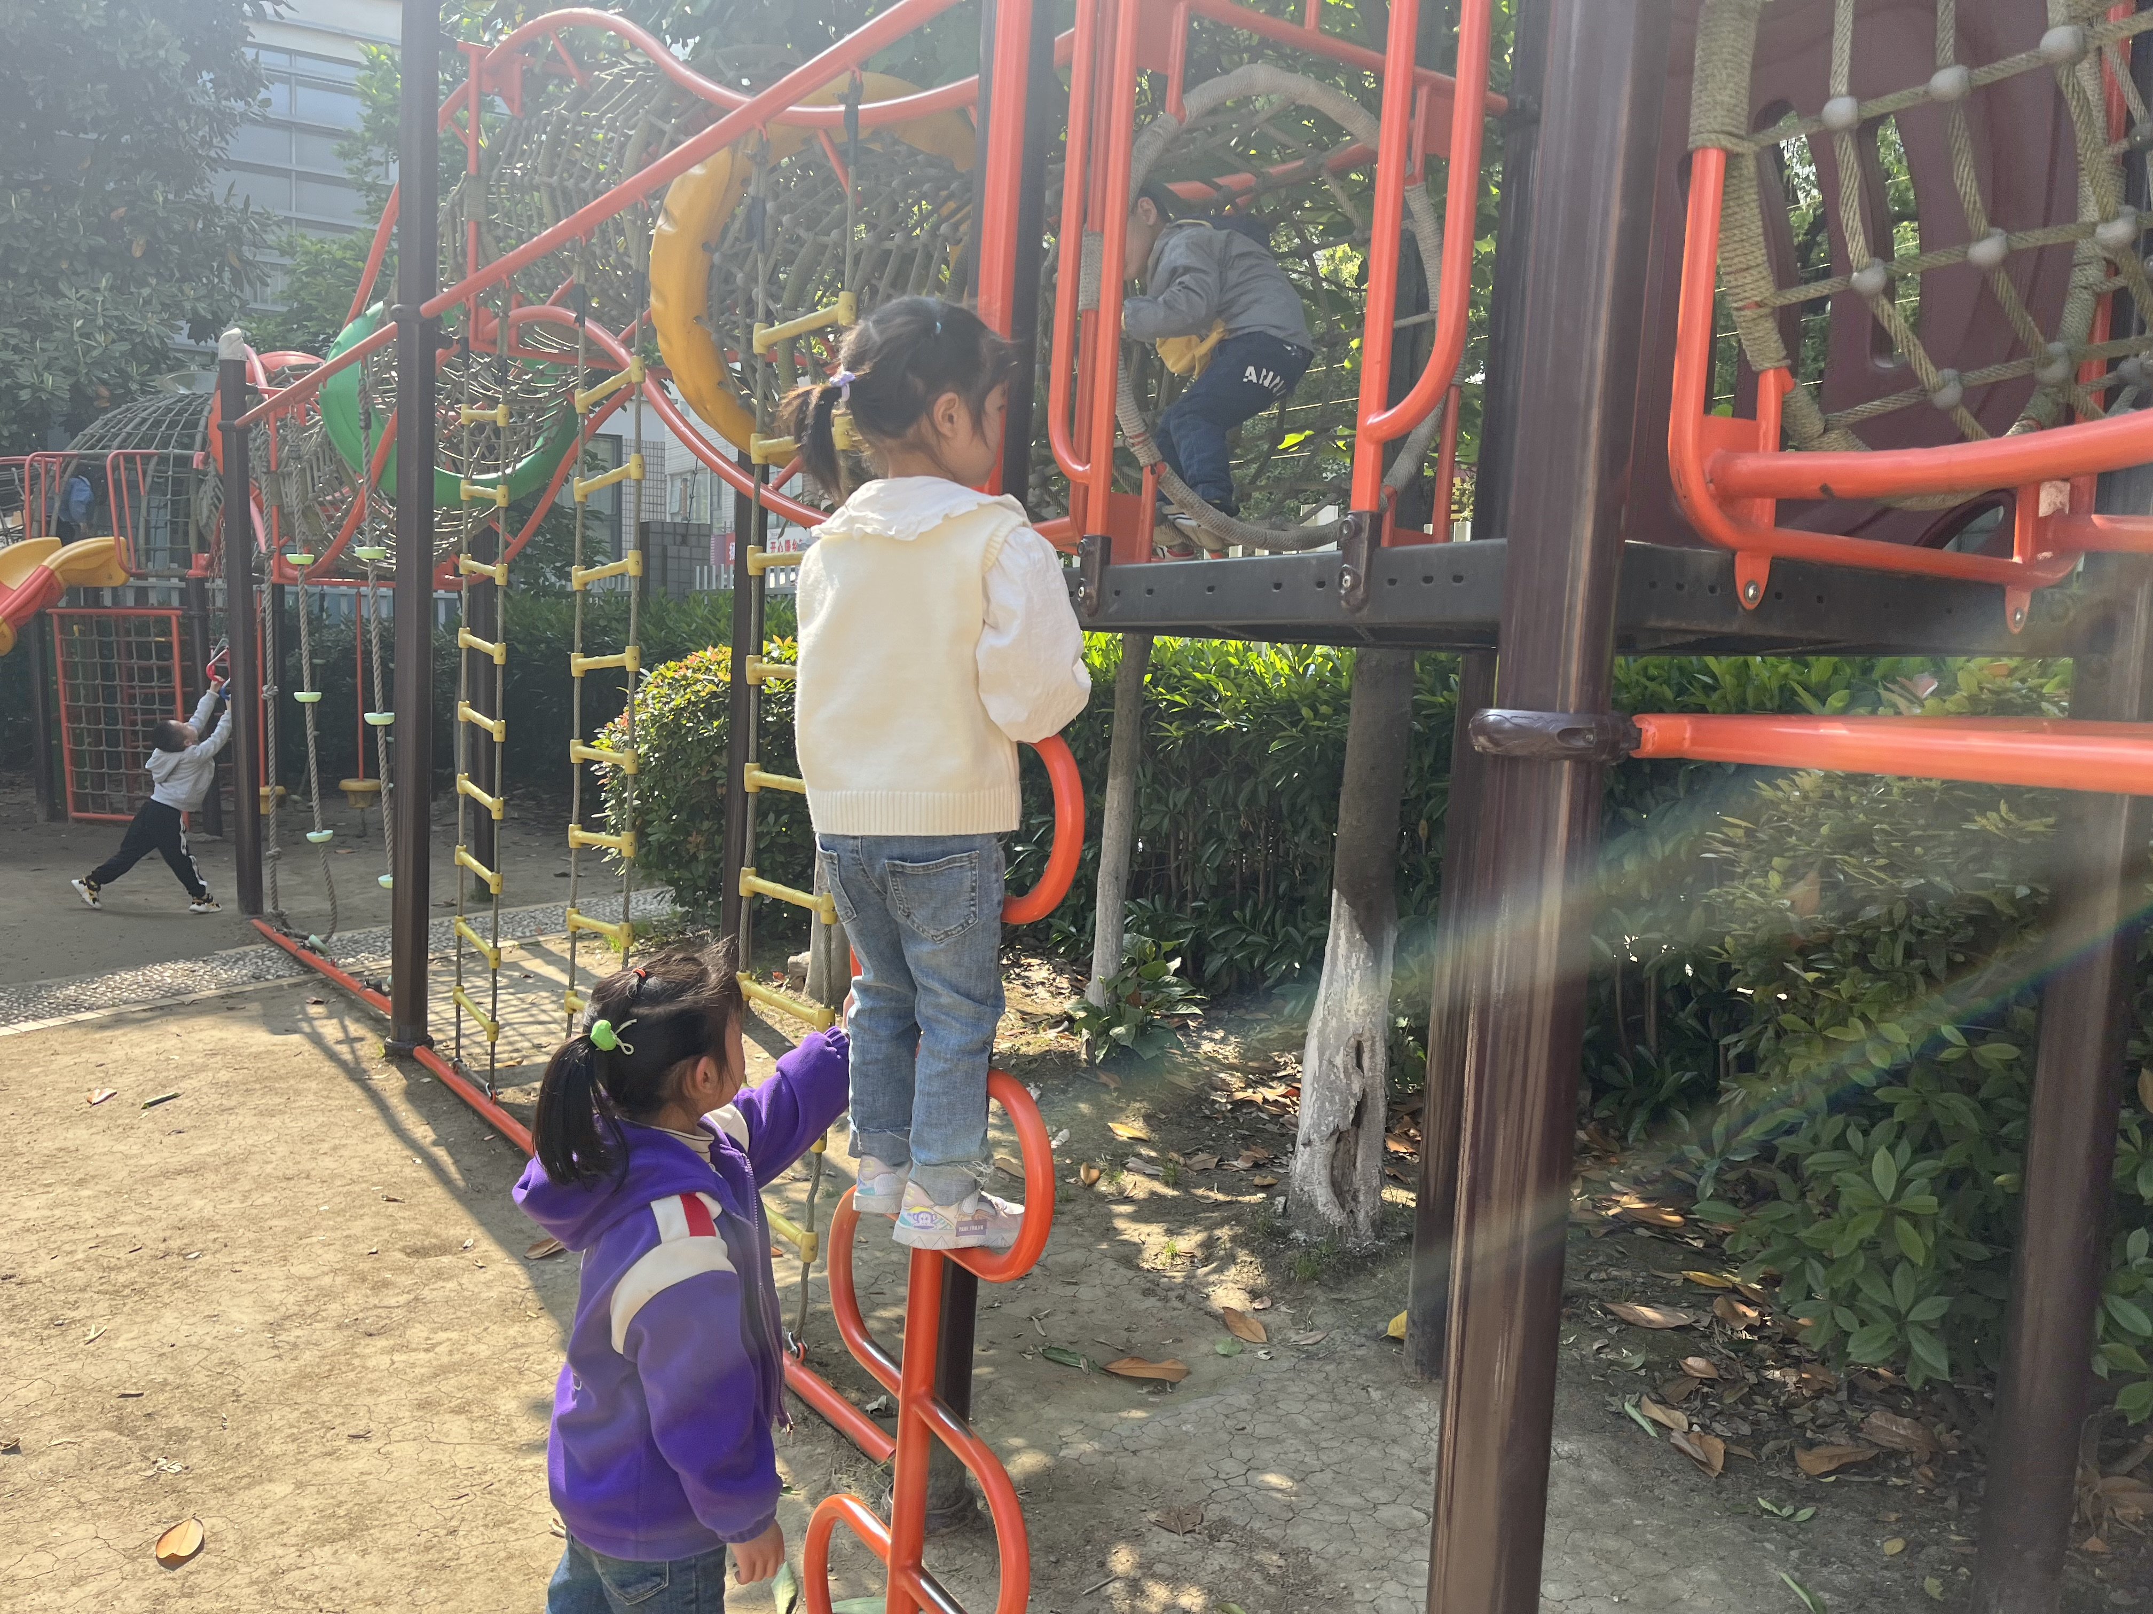
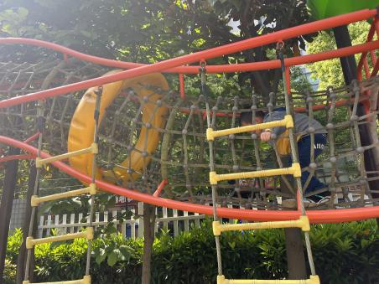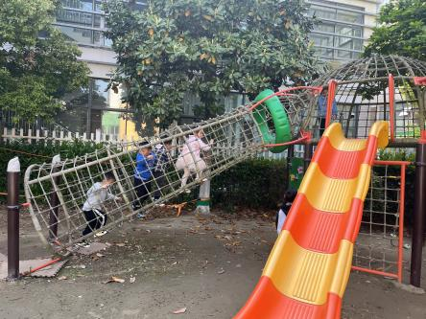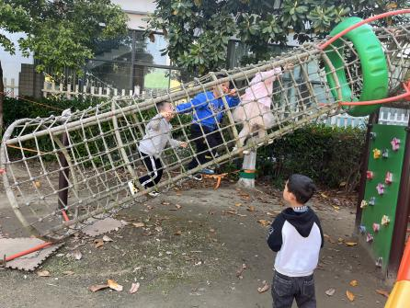

集体活动篇
- 美术：扎染纸巾
今天上午我们开展了美术活动：扎染纸巾，扎染,古称扎缬、绞缬、夹缬和染缬,是中国民间传统而独特的染色工艺。织物在染色时部分结扎起来使之不能着色的一种染色方法,中国传统的手工染色技术之一。
在本次活动中幼儿通过扭，折，扎等手部动作来改变颜色的方向，形成特殊的花纹。来看看小朋友们的作品吧！

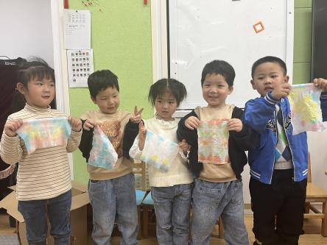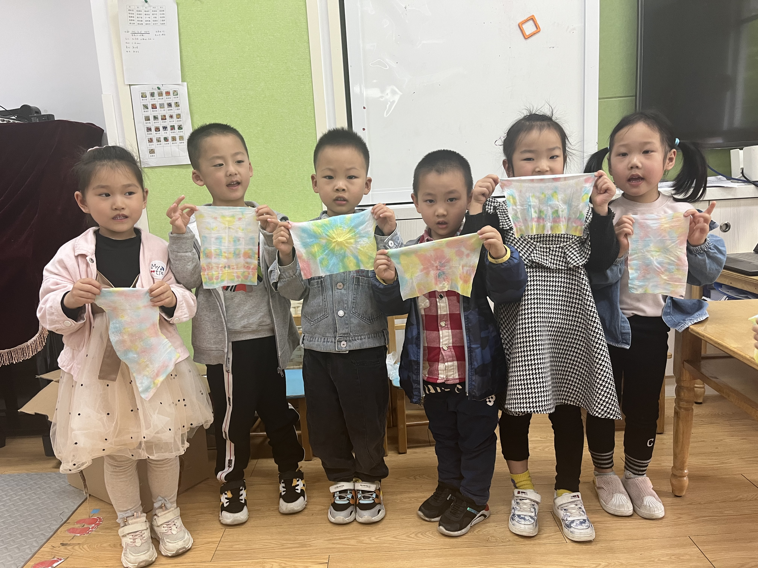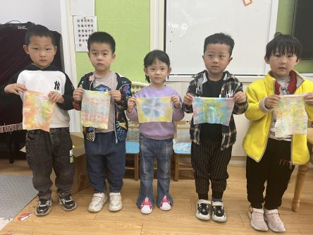

家园配合
各位家长好！
1.由于最近天气变化较大，幼儿咳嗽、感冒的人数有所增加，大家记得给幼儿及时增衣物，关注幼儿身体健康情况哦！
2.放假时间:4月29日-5月3日共5天
返园时间:5月4日(星期四)
特别提醒:5月6日(星期六)正常入园
“生活即教育,行为即课程”让幼儿主动参与各项家务劳动，积极学习各种生活技能,能够促进幼儿劳动技能的发展，也能更好地增进亲子关系。
孩子们的健康成长是我们最大的心愿，希望在家长的陪同下，宝贝们能体验劳动的乐趣，了解劳动人民工作的辛苦，并珍惜他们的劳动成果。最后预祝大家度过一个安全、愉快而又有意义的五一劳动节！
感谢配合~
执笔人：王婳

